مديرية التربية لولاية مستغانم متوسطة مجاهري عبدالله - ينارو
اختبار الثلاثي الأول للرابعة متوسط التاريخ:29-02-2024 الموافق لـ:19 شعبان 1445^{هج}
الاختبار الأول في مادة: العلوم الفيزيائية والتكنولوجيا المدة: ســاعة ونصف
التمرين الاول:(06 نقاط)
لدى عائلة صهيب السخان الكهربائي الذي يحمل الدلالات التالية: 3000W-230V-50 Hz . تعاني أسرته من المشاكل الأتية:
- الإصابة بصعقة كهربائية عند ملامسة هيكله المعدني.
- انسداد أنابيب السخان الكهربائي بالترسبات الكلسية (CaCO₃)
- ماذا تمثل كل دلالة من الدلالات السابقة (3000W-230V-50 Hz).
- أحسب مما سبق ما يلي:
- التوتر الأعظمي(Umax)
- الدور(T)
- شدة التيار الفعالة.(I_{eff})
- اقترح حلول علمية وعملية للمشاكل التي تعاني منها أسرة صهيب.
- أكمل المعادلة التالية:CaCO_{3(s)}+(…..+…….)_{(aq)} (Ca⁺²+….)_{(aq)}+H₂O+X_{(g)}
بحيث العنصر(X) عبارة عن غاز يعكر رائق الكلس
5- ارسم مخططا نظاميا لدارة السخان محترما شروط الأمن والحماية للجهاز والانسان.

التمرين الثاني:(06 نقاط)
- نقرب أنبوب بلاستيكي(A) مشحون بشحنة سالبة من كرية(B) معلقة بخيط(f) ومتعادلة كهربائيا دون اللمس فلاحظنا انجذاب الكرية نحو القضيب البلاستيكي كما هو موضح في الوثيقة:
- ما اسم الظاهرة الفيزيائية؟ عرفها ومحددا نوعها.
f
A
- انقل الرسم على ورقتك مفسرا بذلك الانجذاب، اللمس، التنافر.
B
- نريد دراسة هذه الأجسام المادية دراسة ميكانيكية:
- باختيارنا للجسم المادي " الكرية":
الوثيقة- أ-
- كيف نسمي الجسم المادي " الكرية" في علم الميكانيك؟
- حدد الوسط الخارجي (الأجسام المؤثرة عليها).
- ماهي القوى المؤثرة على الكرية مع تحديد طبيعة كل قوة مؤثرة وترميزها. (نفس الرسم السابق الموضح في الوثيقة) (أثناء الانجذاب فقط)
- أعد نفس الرسم السابق وارسم كيفيا شعاع كل قوة مؤثرة.
f
- مثل الفعلين المتبادلين بين الكرية والخيط (الوثيقة ب).
الوثيقة- ب-
B
الوثيقة (4)

الوضعية الإدماجية:(08 نقاط)
- في أفريل 2016 وجدت جثة لعامل في مصنع المواد الكيميائية، أكدت الشرطة العلمية بعد التحقيق الذي أجرته أن العامل توفي اثر اختناق تعرض له في المصنع. تم ارسال ملابس الضحية الى المختبر بغية معرفة مكان وفاة الضحية لأنه نقل مباشرة بعد الحادثة من مكانه.
حديقة
المصنع
الورشة 1
(Fe⁺²+ 2Cl⁻)
الورشة 2
(Fe⁺³+ 3Cl⁻)

مخطط مبنى المصنع

وضعت ملابس الضحية في الماء المقطر لتعطي بذلك محلول(SV). أعطت التحاليل التي أجريت على المحلول(SV) مايلي:
- المحلول 1: تشكل راسب لونه أحمر أجوري عند إضافة (Na⁺+OH⁻) على عينة من المحلول (SV).
- المحلول 2: تشكل راسب أبيض يسود في وجود الضوء عند إضافة (Ag⁺+NO₃⁻) على عينة من المحلول (SV).

بناء على السندات أعلاه واعتمادا على ما درست أجب عما يلي:
- أ) سم الأنواع الكيميائية التي استعملها المختبر على عينة من المحلول (SV).
ب) استنتج الصيغة الإحصائية :
- للأنواع الكيميائية التي استعملها على عينة من المحلول (SV).
- للنوع الموجود في الورشة -1- والورشة -2-.
2) بتحليلك للمعطيات التي توصل إليها المختبر، ساعد الشرطة على إيجاد الورشة التي توفي بها الضحية.
3) ما هي الإجراءات الوقائية اللازمة اتخاذها عند إجراء تجارب في المختبر.

بالتوفيق – عن اساتذة المادة

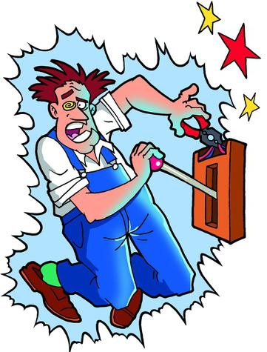

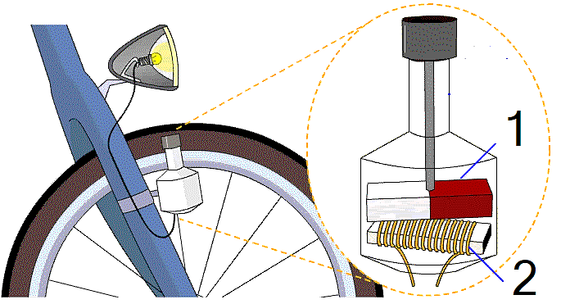
الوثيقة (3)


(B)
(A)
(B)
(A)
الوثيقة (2)

قدم تفسيرًا علمياً للعبارات التالية :
- لماذا يعتبر شحن الاجسام المعدنية أصعب من شحن الاجسام البلاستكية مثلا.
- لماذا عند مجرد ملامسة كرية النواس الكهربائي لقضيب مشحون تبتعد عنه.
- نستعمل الاسلاك النحاسية في انجاز التركيبة الكهربائية للشبكة المنزلية.
- لماذا تظهر على بعض الاجسام شحنة موجبة و بعضها الاخر شحنة سالبة.
- تنجذب بعض الاجسام المكهربة بينها بينما تتنافر بعض الاجسام.
- عند تغذية الاجهزة الكهربائية بالمأخذ المنزل لا نراعي طريقة التوصيل مثل البطارية.

التمرين الثاني:(06 نقاط)
- من أجل معرفة و دراسة طبيعة التوتر بين طرفي مولد كهربائي نسعمل جهاز يساعدنا في هذه الدراسة .
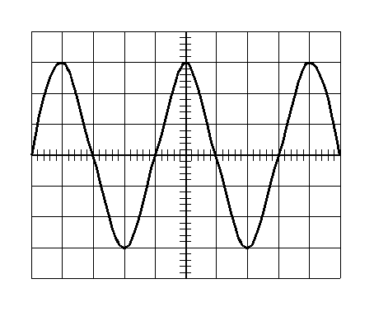
- باستغلال الوثيقة و بالاعتماد على ما درست:
- أذكر اسم الجهاز المستعمل في التجربة؟
- بييِّن طبيعة التيار بين طرفي المولد ثم اذكر خصائص.
- عين مايلي:
- التوتر الاعظمي (U_{max}) ثم استنتج التوتر الفعال(U_{eff}).
- الدور(T) ثم استنتج التواتر ( f ).
- عدد مرات تكرار البيان في الوثيقة .
- اقترح طريقة تمكننا من انتاج مثل هذا النوع من التيار الكهربائي.
- يعطى: S_{h} = 200ms S_{V} = 4 V
مسند عازل
- الوضعية الإدماجية : (08 نقاط)
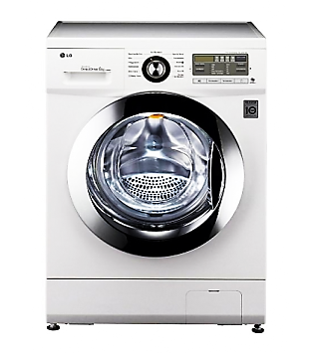
- اليك الغسالة الموضحة في الوثيقة (1) والتي بها عدة عيوب و سببت عدة مشاكل و نذكر لك منها:
الوثيقة (1)
- عند لمسها يشعر مستعملها في تلك اللحظة بصدمة كهربائية.
- فصل القاطع الالي التيار عن المنزل عند تشغيل الام للغسالة مع مجموعة من الاجهزة.
- من خلال ما درست و اعتمادا على السند بيين :
- برأيك ماهي الاسباب الحقيقية وراء كل من مشكلة (أ) ومشكلة(ب).
- بين كيف يتم اصلاح كل من مشكلة (أ) ومشكلة(ب).
- ارسم مخططا نظاميا لدارة الغسالة يضمن سلامة المستعمل وحماية الغسالة من أخطار التيار الكهربائي.
- عن استاذ المادة: ولادقدور أحمد

